学びを生かし，豊かな人生を育む技術・家庭科教育
～副主題（各支部の研究主題）～
熊本県中学校教育研究会技術・家庭部会 〇〇支部
〇〇市立〇〇中学校 教諭 〇〇〇〇

１ はじめに

２ 副主題設定の理由

３ 研究の仮説
・・・すれば，・・・・であろう。

４ 県研究テーマとのつながり

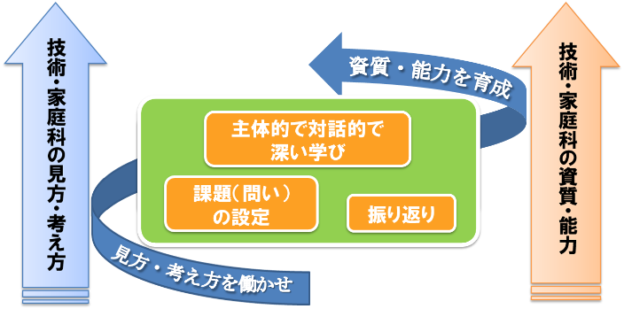
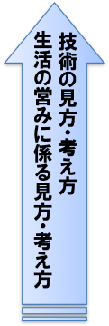
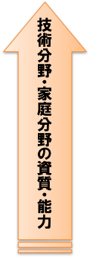
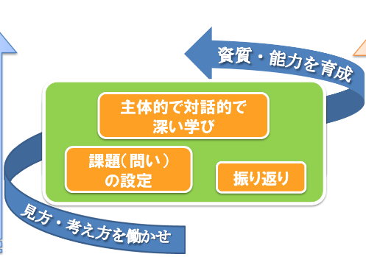

図１ 県研究テーマとのつながり

図は入れてもいれなくても、どちらでも構いません。

５ 研究の実際
(1)
①

②

(2)
①
ア 〇〇〇〇

イ 〇〇〇〇
表１ 〇〇〇〇

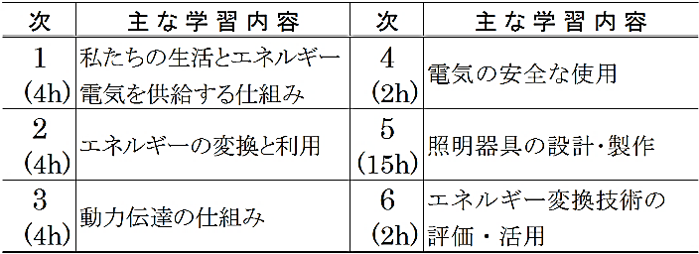

(ｲ)

６ 研究の成果と課題
(1)研究の成果
①

②

(2)研究の課題

７ おわりに

参考文献
1) 文部科学省：次期学習指導要領等に向けたこれまでの審議のまとめについて（報告），(2016)
2) 文部科学省：中学校学習指導要領解説技術・家庭編，(2017)
3) 三浦寿史，西本彰文，田口浩継：初任者および免許外担当教員への対応に着目した評価・活用場面における氷山モデルカードを用いた授業実践，技術科教育の研究，第21巻，pp.32‐38(2016)

